МУНИЦИПАЛЬНОЕ БЮДЖЕТНОЕ ОБЩЕОБРАЗОВАТЕЛЬНОЕ УЧРЕЖДЕНИЕ ГИМНАЗИЯ №7 (дошкольное отделение)

Аналитическая справка
о результатах мониторинга достижения детьми планируемых и итоговых результатов освоения
основной образовательной программы за 2022 – 2023 учебный год

Мониторинг был проведен в каждой группе ДОУ в период с 24.04.2023г. по 26.05.2023г.
Цель мониторинга: определить степень освоения воспитанниками ООП МБОУ гимназии №7 (дошкольное отделение) и влияние образовательного процесса, организуемого в ДОО на развитие каждого ребенка. Мониторинг дает возможность оценить уровень готовности детей подготовительной группы к школьному обучению, получить информацию о качестве организации процесса подготовки детей, а также правильно спланировать коррекционно-развивающую работу, оказать воспитанникам адресную помощь.
Объект мониторинга: физические, интеллектуальные, личностные качества ребенка.
Предмет мониторингового исследования: навыки и умения ребенка.
Субъект мониторинга: дети дошкольного возраста.
Основные диагностические методы: беседы, наблюдения за воспитанником в повседневной жизни и на занятиях, проблемные ситуации, анализ продуктивной деятельности.
Формы проведения мониторинга: индивидуальная, подгрупповая, групповая.
Форма организации мониторинга – диагностическая карта.
Мониторинг осуществлялся через отслеживание результатов освоения образовательной программы в привычной для детей обстановке. Диагностика оценивалась по трём параметрам: навык сформирован, навык в стадии формирования, навык не сформирован.
- сформирован - ребенок выполняет все параметры оценки самостоятельно;
- в стадии формирования - ребенок выполняет все параметры оценки с частичной помощью взрослого;
- не сформирован - ребенок не может выполнить все параметры оценки, помощь взрослого не принимает.
Нормативными вариантами развития можно считать средние значения по каждому ребенку или общему групповому параметру развития.
По 5-ти образовательным областям программы и разработаны соответствующие карты развития детей, отвечающие требованиям ФГОС ДО, включающие в себя характеристику 5 образовательных областей.
1. Физическая развитие.
2. Познавательное развитие.
3. Речевое развитие.
4. Художественно – эстетическое развитие.
5. Социально – коммуникативное развитие.

Мониторинг проводился в 11 группах, нем приняло участие 274 воспитанника.

Проанализировав сводные данные мониторинга можно сделать вывод, что в целом работа проводилась целенаправленно и эффективно. По итогам мониторинга воспитанники ДОО показали в основном положительный результат освоения программного материала (приложение).

По итогам диагностики качества образования (через реализацию образовательных областей) на конец учебного года выявлены следующие результаты.
Программный материал по образовательной области «Социально- коммуникативное развитие» освоен воспитанниками всех возрастных групп на высоком и среднем уровнях.
Педагогам младших групп необходимо учить детей вести диалоги, общаться со взрослыми и сверстниками, обогащать сюжеты игр, проводить коммуникативные игры. Освоение образовательной программы в данном направлении составило 93%.
Программный материал по образовательной области «Познавательное развитие» освоен воспитанниками всех возрастных групп также на высоком и среднем уровнях. Наиболее высокие результаты у детей старшего дошкольного возраста. Освоение образовательной программы в данном направлении составило 91%.
Программный материал по образовательной области «Речевое развитие» освоен дошкольниками на среднем и высоком уровнях. Воспитателям всех групп необходимо больше работать над ЗКР, развитием связной речи, диалогической речи, учить детей внимательно слушать литературные произведения, расширять знания о жанрах литературы, учить выразительно читать стихи, вести индивидуальную работу по данному разделу. Освоение образовательной программы в данном направлении составило 88%.
Хорошие результаты по освоению программного материала по образовательной области «Художественно-эстетическое развитие» показали подготовительные к школе группы. Во всех группах результаты заметно улучшились по сравнению с первым полугодием. Рекомендовать воспитателям всех возрастных групп вести больше индивидуальной работы с детьми. Освоение образовательной программы в данном направлении составило 91%.

Программный материал по образовательной области «Физическое развитие» освоен воспитанниками всех возрастных групп на среднем и высоком уровнях. Во всех группах видна динамика середина и конец года соответственно. Освоение образовательной программы в данном направлении составило 94%.

Таким образом, результаты мониторинга освоения программного материала детьми всех возрастных групп за 2022 - 2023 учебный год показали в основном высокий и средний уровни.
Анализ качества освоения программного материала воспитанниками по образовательным областям позволяет выстроить следующий рейтинговый порядок: наиболее высокие результаты
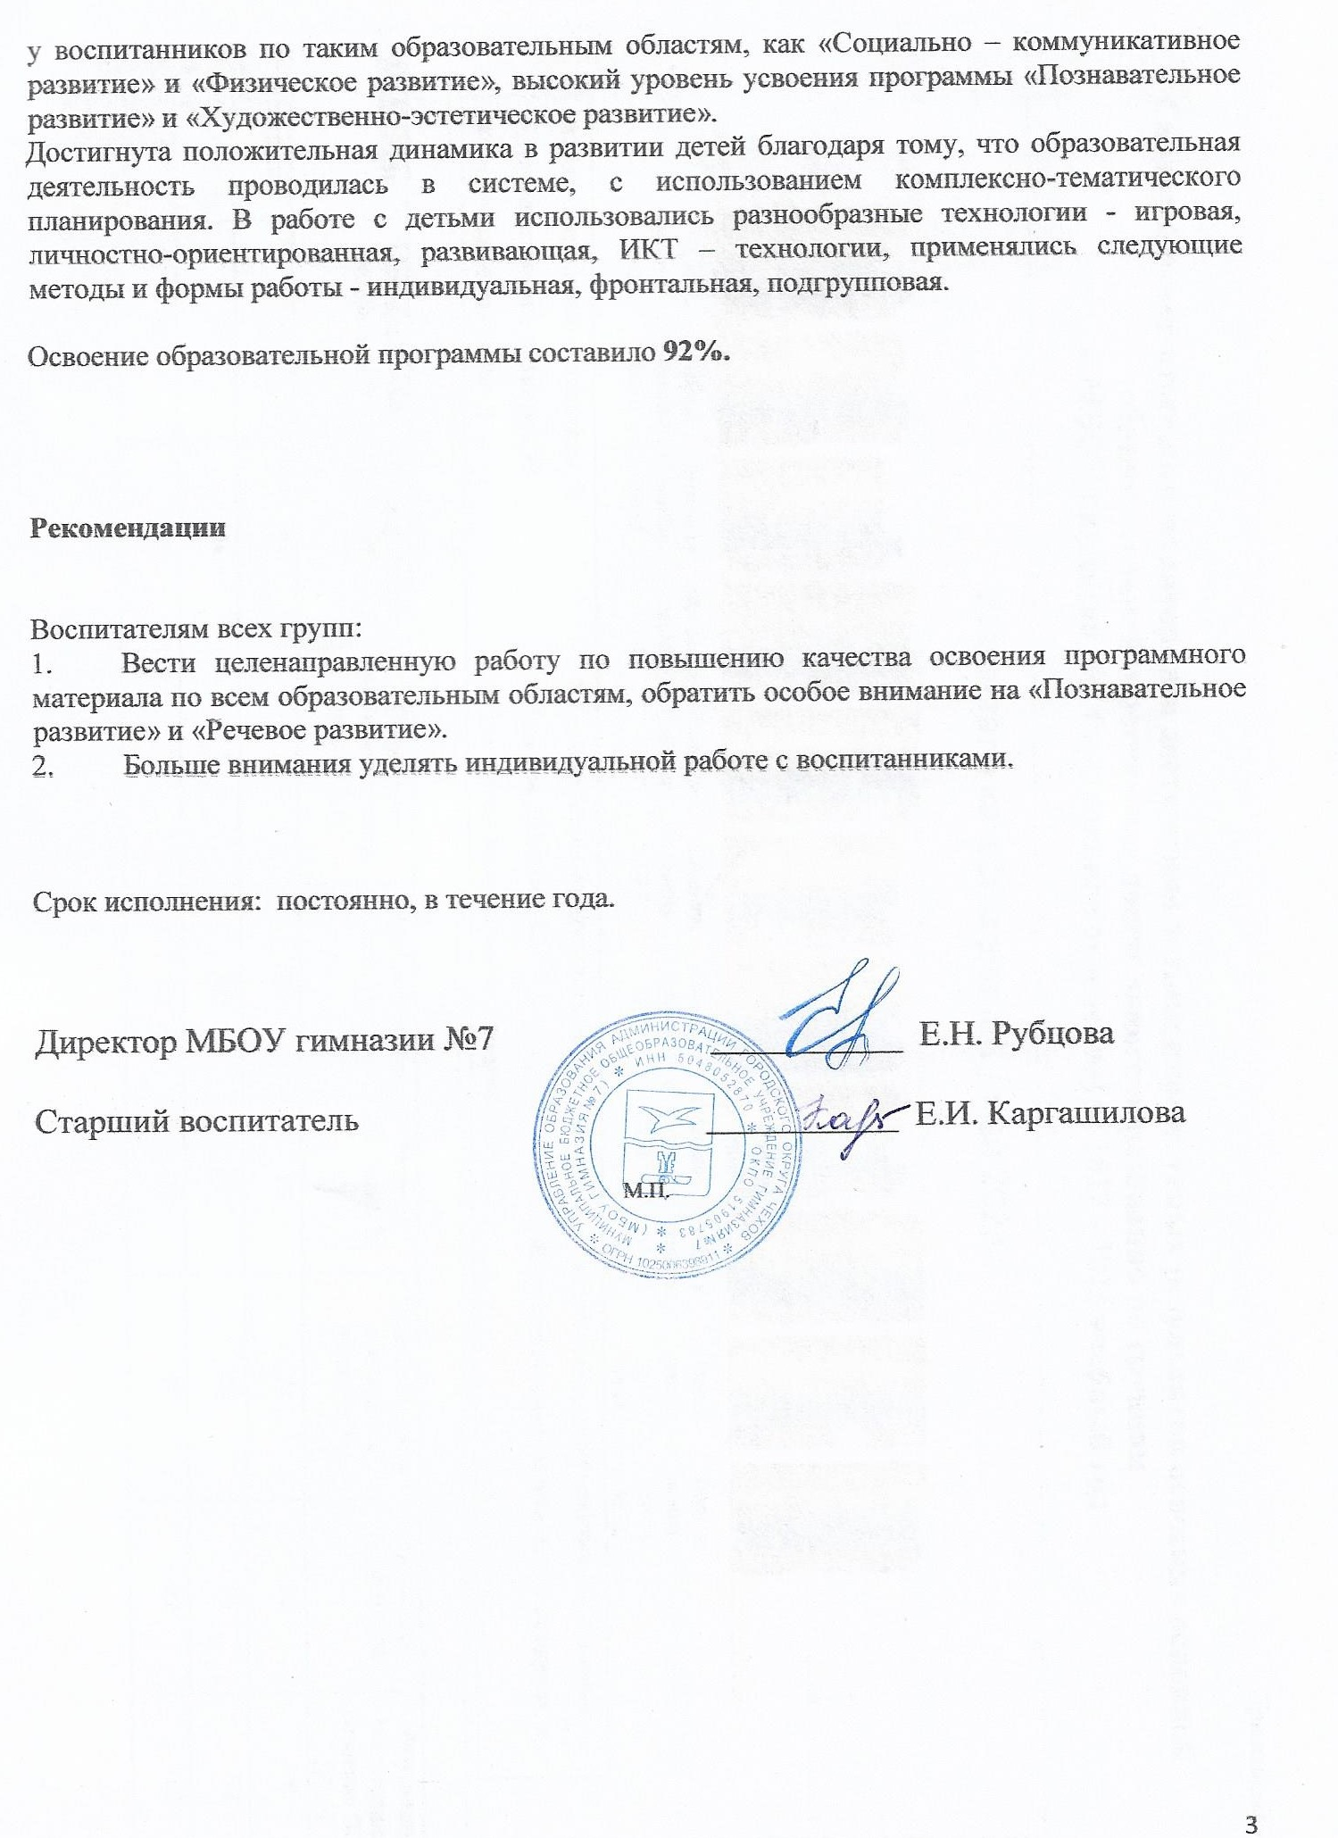

Приложение

Сводный отчет итогового мониторинга достижения детьми планируемых результатов освоения основной образовательной программы дошкольного образования по группам
в МБОУ гимназии №7 (дошкольное отделение) за 2022 - 2023 учебный год

Май 2023г. | Мотивационные результаты, % | Универсальные результаты, % | Социально-коммуникативное развитие, % | Познавательное развитие, % | Речевое развитие, % | Художественно-эстетическое развитие, % | Физическое развитие, % | Результаты мониторинга освоения ООП ДО %
Вторая группа р/в №41 | 90 | 95 | 88 | 86 | 79 | 94 | 99 | 90
Вторая группа р/в №42 | 91 | 94 | 92 | 90 | 88 | 95 | 96 | 92
Младшая группа №44 | 84 | 83 | 78 | 82 | 79 | 82 | 92 | 83
Младшая группа №48 | 98 | 96 | 94 | 98 | 95 | 98 | 93 | 96
Средняя группа №43 | 100 | 91 | 99 | 97 | 83 | 97 | 100 | 95
Средняя группа №50 | 87 | 90 | 89 | 86 | 88 | 80 | 81 | 86
Старшая группа №49 | 85 | 88 | 91 | 88 | 82 | 80 | 90 | 86
Старшая группа №51 | 87 | 82 | 89 | 84 | 80 | 81 | 90 | 85
Подг. к школе группа №46 | 100 | 99 | 100 | 99 | 99 | 100 | 100 | 99
Подг. к школе группа №47 | 100 | 100 | 100 | 100 | 100 | 100 | 100 | 100
Подг. к школе группа №52 | 100 | 96 | 98 | 95 | 95 | 94 | 97 | 96

Результаты мониторинга (274 воспитанника) 2022-2023 учебный год

Сформированность навыков | навыки сформированы | навыки в стадии формирования | навыки не сформированы
Динамика результатов и качества знаний
Сентябрь | 16% - 44 ребёнка | 83% - 228 детей | 1% - 2 ребёнка
Декабрь | 47% - 129 детей | 53% - 145 детей | 0%
Май | 92% - 252 ребёнка | 8% - 22 ребёнка | 0%
Результаты мониторинга освоения ООП ДО
Итого: | 92% - 252 ребёнка | 8% - 22 ребёнка | 0%

